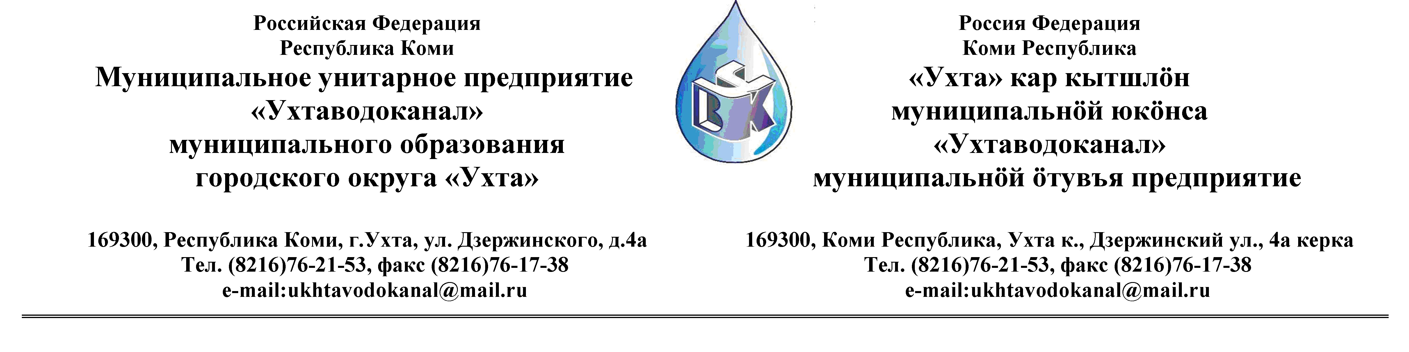

ПРОТОКОЛ № 1-28/1-32 ОИТ

Заседания Комиссии по организации и проведению закупок товаров, работ и услуг
в МУП «Ухтаводоканал» МОГО «Ухта»

от «25 » декабря 2012 года г. Ухта, Республика Коми,
« 15 » час. « 00 » мин . ул. Дзержинского, дом 4А,
3 этаж, конференц– зал.

Наименование закупки: Предоставление услуг цифровой
телефонной Связи (одного номера с тремя каналами для системы оповещения абонентов о задолженности).

Заказчик: Муниципальное унитарное предприятие «Ухтаводоканал»
муниципального образования городского округа «Ухта»

Состав комиссии:

Председатель – Е. А. Щелканова, директор предприятия

Члены комиссии:
Т.А. Филиппова – заместитель директора-главный инженер;
О.И. Курбанова – заместитель директора по экономике и финансам;
М. М. Журавлев – начальник отдела логистики;
А.Н. Бобрешов – начальник юридического отдела;
А.М.Симаков – начальник отдела технического надзора;
О.В. Душина – начальник производственно-технического отдела.

На заседании присутствуют:

Председатель – Е. А. Щелканова, директор предприятия

Члены комиссии:

Т.А. Филиппова – заместитель директора-главный инженер;
О.И. Курбанова – заместитель директора по экономике и финансам;
М. М. Журавлев – начальник отдела логистики;
А.Н. Бобрешов – начальник юридического отдела;
А.М.Симаков – начальник отдела технического надзора;
О.В. Душина – начальник производственно-технического отдела.

Кворум имеется, заседание Комиссии по организации и проведению закупок
товаров, работ и услуг, правомочно.

Повестка дня:

Выбор поставщика на Предоставление услуг цифровой телефонной Связи (одного
номера с тремя каналами для системы оповещения абонентов о задолженности).

1. Рассмотрев аналитическую записку, руководствуясь пунктом 9.1. «Положения о
закупках товаров, работ и услуг МУП «Ухтаводоканал», Комиссия определила
единственным Поставщиком услуг цифровой телефонной Связи (одного номера с тремя
каналами для системы оповещения абонентов о задолженности) - ООО «ТК РЕГИОН
ТЕЛЕКОМ»
2. Протокол заседания Комиссии по организации и проведению закупок товаров, работ
и услуг в МУП «Ухтаводоканал» по выбору поставщика Услуг связи составлен в 1-м экземпляре на 2-х листах, остаётся на хранении в МУП «Ухтаводоканал» МОГО «Ухта» и подлежит опубликованию на сайте «Заказчика» http://ukhtavodokanal.ru

